ΚΕΦΑΛΑΙΟ 10^{ο}

ΚΑΤΑΛΟΓΟΣ ΚΑΙ ΑΝΑΛΥΣΗ ΣΥΜΠΕΡΑΣΜΑΤΩΝ

ΕΡΩΤΗΜΑΤΟΛΟΓΙΟ

- Παρακαλώ απαντήστε στο παρακάτω ερωτηματολόγιο ανώνυμα.

1.Ποιο είναι το φύλο σας;

Άνδρας

Γυναίκα

2. Πόσο χρονών είστε;

12-20

20-30

30-40

παραπάνω

3. Μορφωτικό επίπεδο;

Δημοτικό

Γυμνάσιο

Λύκειο

Πανεπιστήμιο

Μεταπτυχιακό

4. Γνωρίζετε τι εννοούμε με τον όρο Α.Π.Ε.;

Ναι

Όχι

5. Γνωρίζετε κάποιες ανανεώσιμες πηγές; Αν ναι ποιες
είναι αυτές;

Ναι

ηλιακή γεωθερμική

αιολική βιομάζα

υδραυλική

Όχι

6. Έχετε λάβει ποτέ κάποια ενημέρωση σχετικά με τις
Α.Π.Ε.(ανανεώσιμες πηγές ενέργειας);

Ναι

Όχι

7. Πιστεύετε πως οι Α.Π.Ε.(ανανεώσιμες πηγές ενέργειας)
συμβάλλουν στην καταπολέμηση του φαινόμενου του
θερμοκηπίου;

Ναι

Όχι

Ίσως

Δε γνωρίζω

8. Πιστεύετε ότι οι Α.Π.Ε. συμβάλλουν στην εξοικονόμηση
χρημάτων;

Ναι

Όχι

Ίσως

Δεν γνωρίζω

9. Γνωρίζετε για την ηλιακή ενέργεια; (αν η απάντηση είναι
θετική, απαντήστε στην επόμενη ερώτηση, διαφορετικά
προχωρήστε στην ερώτηση 10)

Ναι

Όχι

10. Γνωρίζετε τρόπους εκμετάλλευσης της ηλιακής
ενέργειας;

Ναι, όλους

Αρκετούς

Όχι, κανένα

11. Γνωρίζετε για τα φωτοβολταϊκά συστήματα;

Ναι

Όχι

Ελάχιστα

12. Έχετε σκεφτεί ποτέ να εγκαταστήσετε φωτοβολταϊκά
συστήματα στο σπίτι σας;

Ναι

Όχι

Το σκέφτομαι

13. Τι πιστεύετε ότι επηρεάζει το ποσοστό εγκαταστάσεων των εν
λόγω συστημάτων στη χώρα μας;

Το κόστος

Ελλιπής ενημέρωση

Και τα δυο

Δεν γνωρίζω

14. Θα θέλατε να είστε περισσότερο ενημερωμένος/μένη
σχετικά με τις Α.Π.Ε.;

Ναι

Όχι, δεν με αφορά

Όχι, είμαι ήδη αρκετά

15. Πιστεύετε πως μπορούμε όλοι εμείς να
συμβάλλουμε στην βελτίωση του πλανήτη;

Ναι, σε μεγάλο βαθμό

Ίσως

Όχι, δεν είναι στο χέρι μας

- Ευχαριστούμε για τη συνεργασία!

Αποτελέσματα Ερωτηματολογίου

- Ποιο είναι το φύλο σας;

- Πόσο χρονών είστε;

- Μορφωτικό επίπεδο

- Γνωρίζετε τι εννοούμε με τον όρο Α.Π.Ε.;

- Γνωρίζετε κάποιες ανανεώσιμες πηγές; Αν ναι ποιες είναι αυτές;

- Έχετε λάβει ποτέ κάποια ενημέρωση σχετικά με τις Α.Π.Ε.;

- Πιστεύετε πως οι Α.Π.Ε. συμβάλλουν στη καταπολέμηση του φαινομένου του θερμοκηπίου;

- Πιστεύετε ότι οι Α.Π.Ε. συμβάλλουν στην εξοικονόμηση χρημάτων;

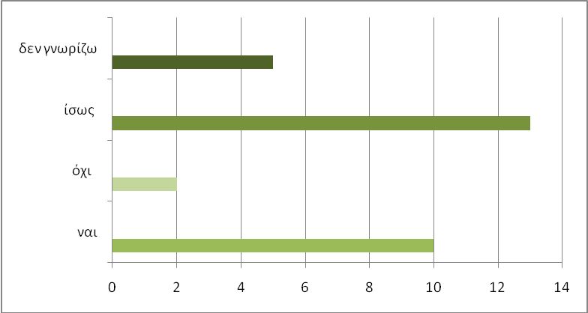

- Γνωρίζετε για την ηλιακή ενέργεια;

- Γνωρίζετε τρόπους εκμετάλλευσης της ηλιακής ενέργειας;

- Γνωρίζετε για τα φωτοβολταικά συστήματα;

- Έχετε σκεφτεί ποτέ να εγκαταστήσετε φωτοβολταικά
συστήματα στο σπίτι σας;

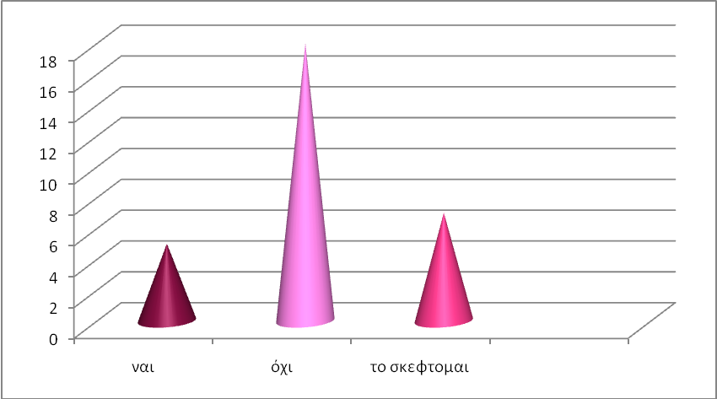

- Τι πιστεύετε ότι επηρεάζει το ποσοστό εγκαταστάσεων των εν λόγω συστημάτων στη χώρα μας;

- Θα θέλατε να είστε περισσότερο ενημερωμένος/μένη σχετικά με τις Α.Π.Ε.;

- Πιστεύετε πως μπορούμε όλοι εμείς να συμβάλλουμε στη βελτίωση του πλανήτη;

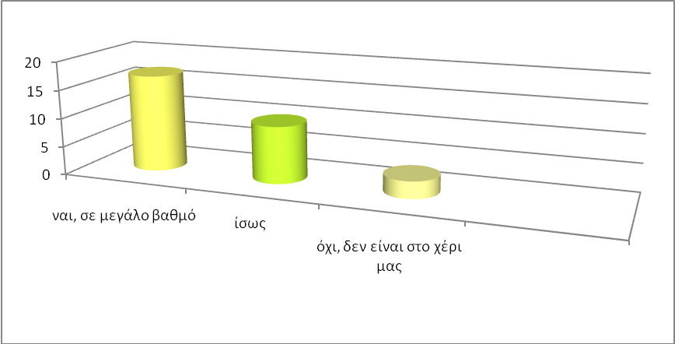

- Από τα αποτελέσματα του ερωτηματολογίου συμπεραίνουμε πως ο περισσότερος κόσμος μπορεί να γνωρίζει κάποιες από τις ανανεώσιμες πηγές ενέργειας(ονομαστικά κυρίως), δεν έχει όμως ουσιαστικές γνώσεις πάνω στο θέμα. Αυτό οφείλεται στην ελλιπή ενημέρωση των πολιτών από τους αρμόδιους φορείς, αλλά και στην αδιαφορία των ίδιων των πολιτών. Η έρευνα μας λοιπόν έχει στόχο να ενημερώσει αλλά και να κινητοποιήσει όσο το δυνατόν περισσότερους πολίτες.

